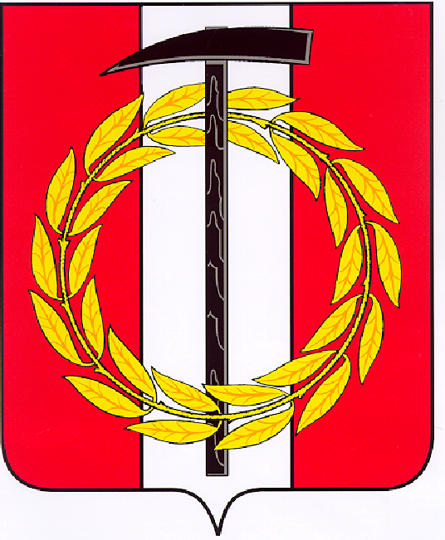
Собрание депутатов Копейского городского округа

Челябинской области

РЕШЕНИЕ
24.11.2021 320-МО
от _______________№_____
О внесении изменений в Положение об Общественной палате Копейского городского округа

В соответствии с Федеральными законами от 6 октября 2003 года № 131-ФЗ «Об общих принципах организации местного самоуправления в Российской Федерации», от 4 апреля 2005 года № 32-ФЗ «Об Общественной палате Российской Федерации», Уставом муниципального образования «Копейский городской округ», Собрание депутатов Копейского городского округа
РЕШАЕТ:
- Внести в Положение об Общественной палате Копейского городского округа, утвержденное решением Собрания депутатов Копейского городского округа от 27.02.2019 № 662-МО, следующие изменения и дополнения:
1) Пункт 30 Положения изложить в следующей редакции:
«30. Члены Общественной палаты на первом заседании путем простого открытого голосования по решению не менее двух третей от установленного Положением числа членов Общественной палаты избирают из своего числа председателя Общественной палаты, заместителя председателя Общественной палаты, совет Общественной палаты, председателей комиссий Общественной палаты и секретаря Общественной палаты в порядке, установленном Регламентом.»;
2) Пункт 36 Положения изложить в следующей редакции:
«36. В работе Общественной палаты могут принимать участие депутаты Собрания депутатов округа, представители администрации округа. Иные лица по приглашению Общественной палаты.»;
3) Пункт 38 Положения изложить в следующей редакции:
«38. 3аседания Общественной палаты проводятся не реже одного раза в месяц. Заседания общественной палаты, совета общественной палаты, комиссий и рабочих групп проводятся гласно и носят открытый характер, допускается видео и аудиофиксация с предварительным уведомлением.»;
4) Пункт 47 Положения изложить в следующей редакции:
«47. По итогам работы Общественной палаты за год председателем Общественной палаты готовится доклад о состоянии гражданского общества в округе (далее – доклад), который после обсуждения на заседании Общественной палаты направляется в Собрание депутатов округа.
Доклад предоставляется для заслушивания на очередном заседании Собрания депутатов округа в первом квартале года следующего за отчетным и размещается на официальном сайте Собрания депутатов округа, публикуется в средствах массовой информации.»;
5) дополнить Положение пунктом 53 следующего содержания:
«53. Материально-техническое обеспечение деятельности Общественной палаты, в том числе предоставление для работы и заседаний помещений осуществляет администрация Копейского городского округа.».

2. Контроль исполнения настоящего решения возложить на постоянную комиссию по организационным, правовым и общественно-политическим вопросам.
3. Настоящее решение подлежит официальному опубликованию в газете «Копейский рабочий» и размещению на официальном сайте Собрания депутатов Копейского городского округа.
4. Настоящее решение вступает в силу с даты официального опубликования.

Председатель Собрания депутатов Копейского городского округа  Е.К. Гиске | Глава Копейского городского округа  А.М. Фалейчик

